SHOT1344

SHOT1344是结合了SHOT的形状特征和颜色特征的一种局部特征描述子，是SHOT特征描述子的扩展。

SHOT特征的构造过程分成两大步：

一 、建立以关键点为中心的局部坐标系：

1. 从点云中提取关键点p，关键点提取的方法这里不作介绍；
2. 以关键点p为中心，搜索半径为R范围内的所有邻近点Pk；
3. 为了提高对噪声的鲁棒性，以关键点p和半径R范围内的邻近点Pk构建协方差，然后计算协方差矩阵的特征值和特征向量。

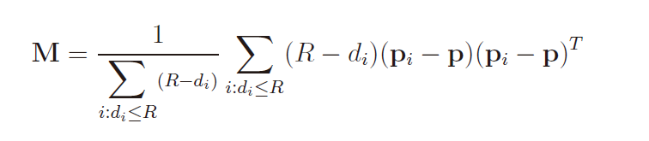

1. 通过计算协方差矩阵可以得到三个特征向量和特征值，最大特征值对应的特征向量作为局部坐标系的坐标轴，例如以最大特征值对应的特征向量v1作为X轴，最小特征值对应的特征向量作为Z轴，然后根据正交原理和确定Y轴。
2. X、Z轴的方向确定需要通过下面公式判断：

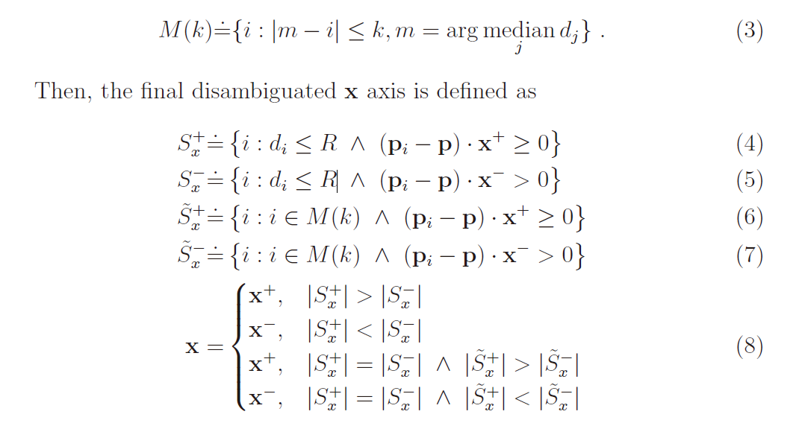

二、根据关键点建立的局部坐标系提取形状特征：

1、以关键点的局部坐标系建立球形坐标，如下：



图1 SHOT球形坐标系划分示例

2、将球形坐标系从半径、经度和纬度三个维度划分成32个区域，半径分为内外球2份、维度分成2份、经度分成8份（图1中仅显示经度分成4份）。

3、对于落入每个区域内的点计算该点法线方向nq与坐标系Z轴的方向余弦值，将余弦值划分成11的区间，统计落入每个区域的点数。这样每个区域有11个区间，一共有32个区域，所以可以得到一个32*11=352维的特征直方图。

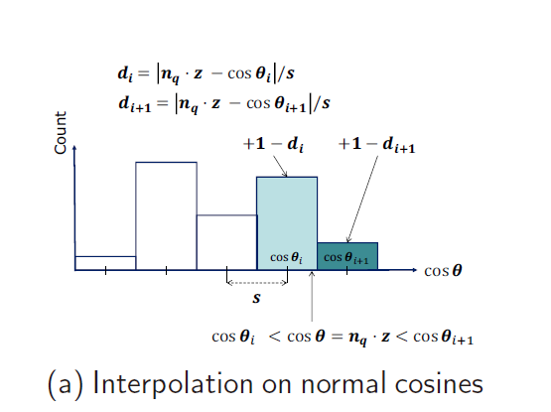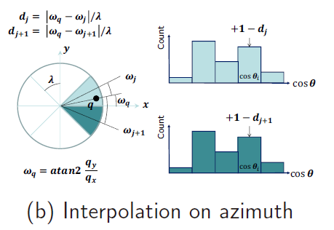

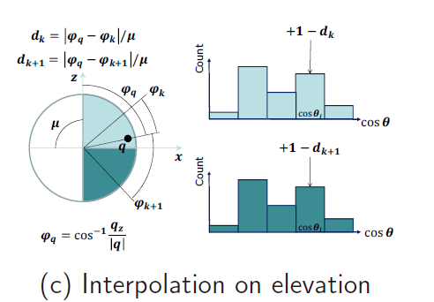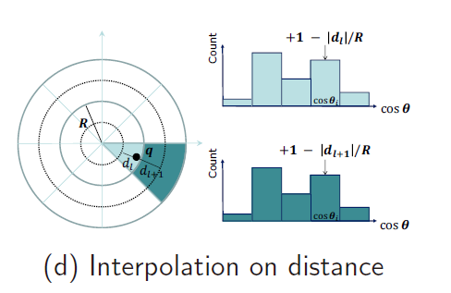

图2 直方图计算过程

3、因为用更少的存储bin可以提取速度，因此，SHOT的bin是利用内插值计算。为了减少边界的影响，SHOT采用的是四线性插值，既局部直方图中的相邻单元和与网格的相邻细分相对应的局部直方图中具有相同索引的单元。

三 对于RGB-D数据还可以计算物体的纹理信息，纹理信息计算过程如下：

1、首先每个点的RGB数据转换成Lab空间，首先将RGB转为XYZ空间，然后将XYZ空间转为LAB空间，RGB转为XYZ的转换公式如下：

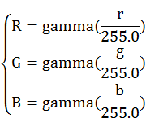

其中gamma函数如下：

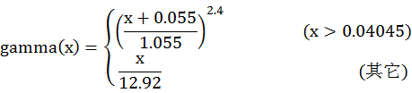

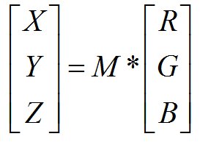

XYZ转LAB的公式如下：

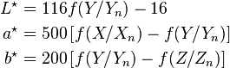

其中f函数如下：

https://images0.cnblogs.com/blog/466153/201411/271057129493750.png

2、计算关键点与近邻域内点的LAB距离值。



然后将γ量化到纹理特征直方图中。

完整的SHOT示意图3如下：

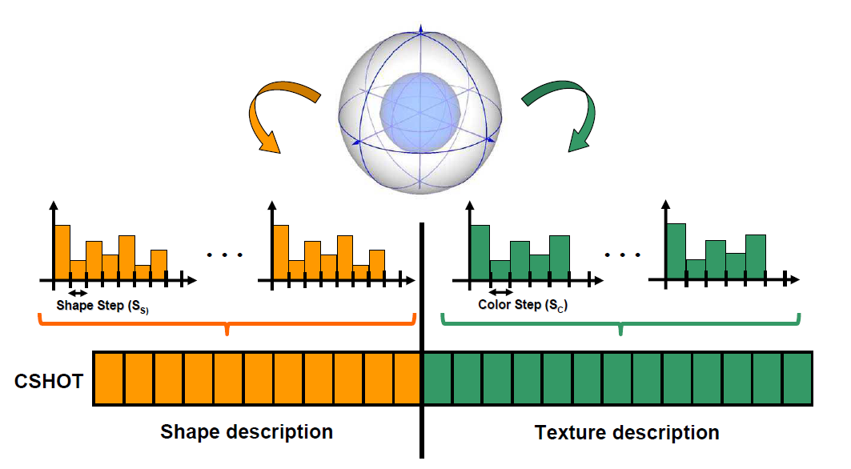

图3 SHOT特征直方图示意图。

不用RGB去计算纹理信息距离值，而用LAB去计算是因为LAB的视感比RGB均匀。

参考文献：[1-3]

[1] Tombari, F., S. Salti, and L.D. Stefano. *Unique Signatures of Histograms for Local Surface Description*. in *European Conference on Computer Vision Conference on Computer Vision*. 2010.

[2] Salti, S., F. Tombari, and L.D. Stefano, *SHOT: Unique signatures of histograms for surface and texture description ☆.* Computer Vision & Image Understanding, 2014. **125**(8): p. 251-264.

[3] Tombari, F., S. Salti, and L.D. Stefano. *A combined texture-shape descriptor for enhanced 3D feature matching*. in *IEEE International Conference on Image Processing*. 2011.